Приложение № 3

к постановлению главного управления архитектуры и градостроительства Рязанской области

от 25 августа 2025 г. № 698-п

Внесение изменений в генеральный план муниципального образования - Баграмовское сельское поселение Рыбновского муниципального района Рязанской области в части территории

земельного участка с кадастровым номером 62:13:1170201:1625

Фрагмент карты функциональных зон поселения масштаб 1: 1500

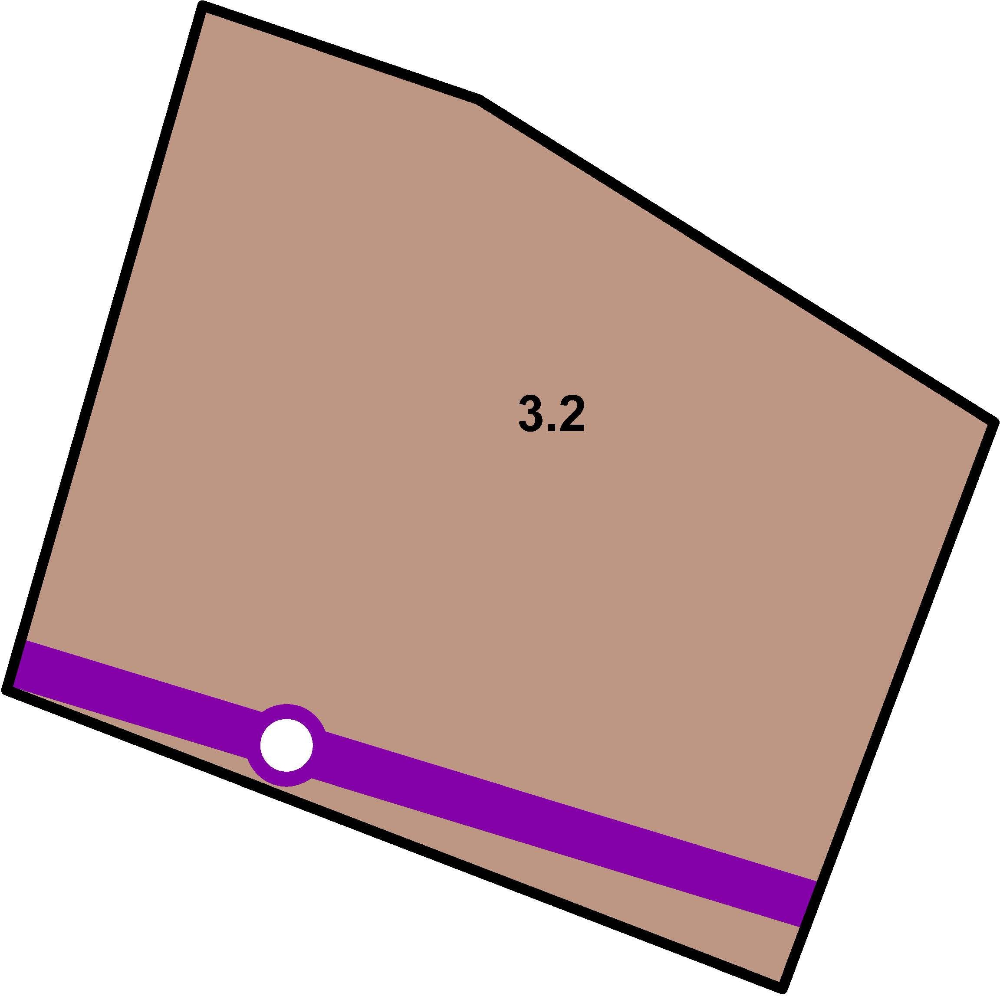

Условные обозначения

Функциональные зоны

Коммунально-складская зона

3.2

Распределительные трубопроводы для транспортировки газа

Газопровод распределительный среднего давления